重要通知！参观展会，一定要带身份证！

「第26届铝门窗幕墙新产品博览会」
即将于2020年8月13日开幕
根据国家及展馆相关要求规定
请今年参观的买家观众
一定要记得带

身份证！

身份证！！

身份证！！！

入馆参观须知
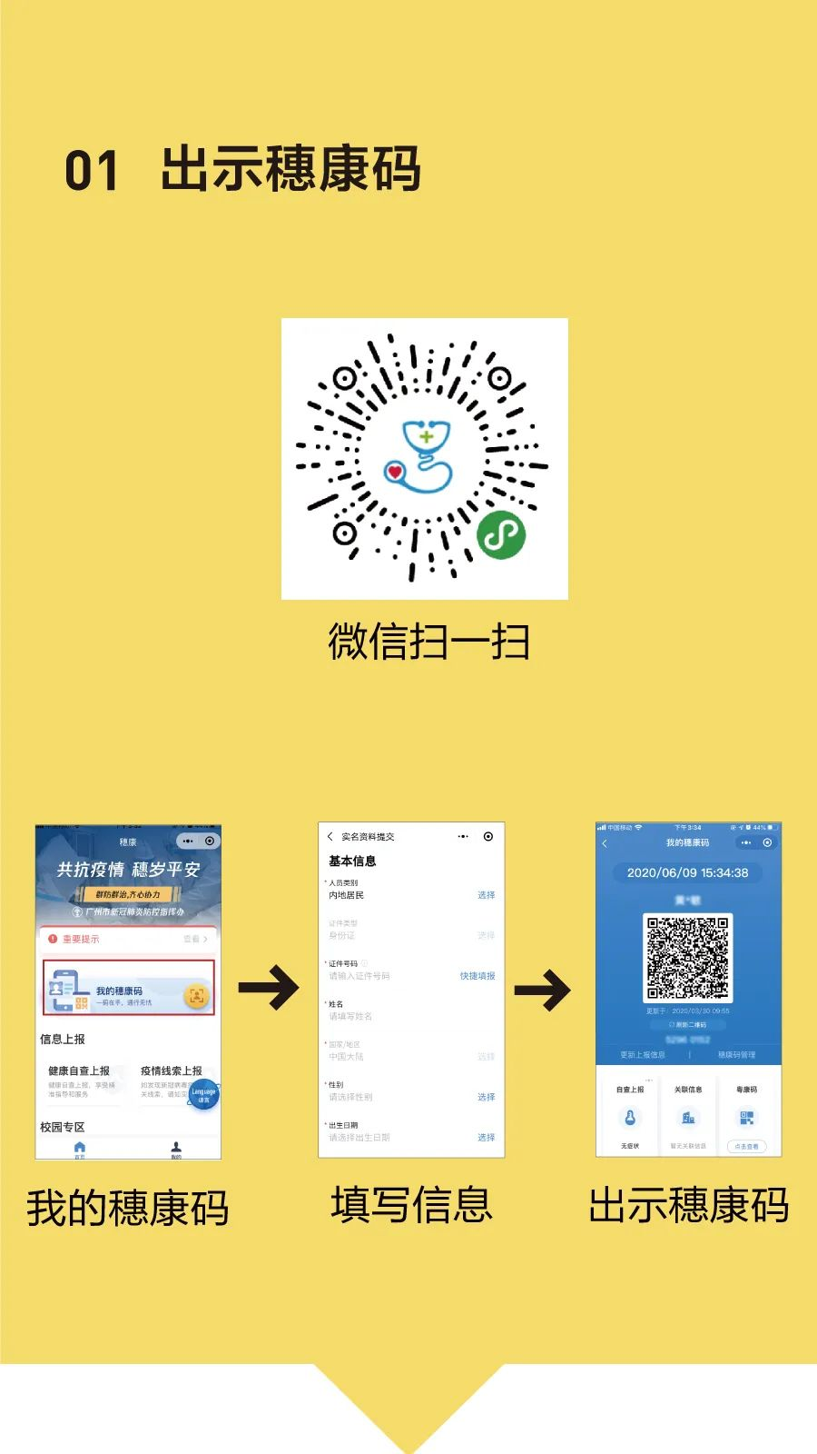
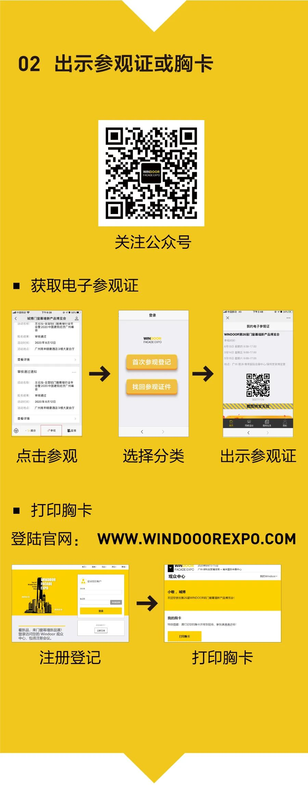
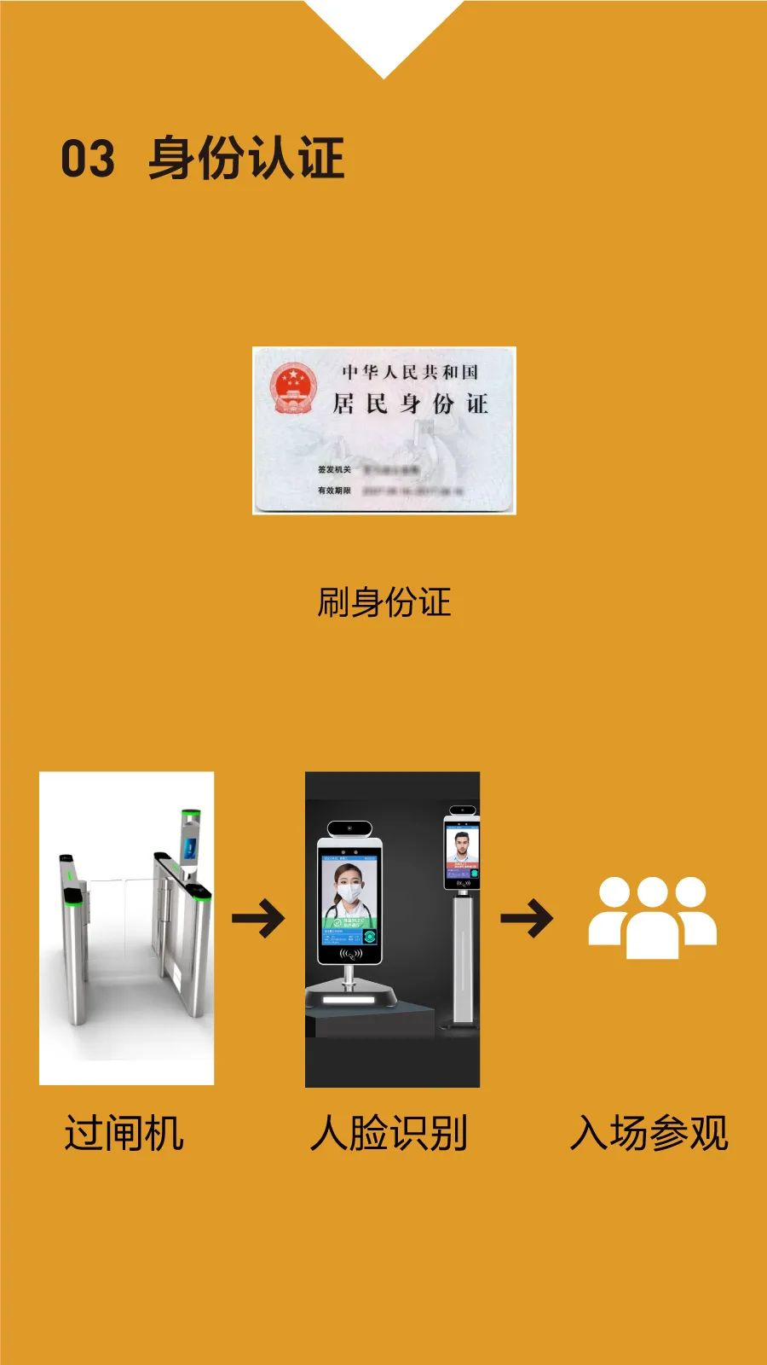
认真防疫·安全观展

展会防疫相关规定

- 持有正常穂康码的人员，可出入展馆参观；
- 从广州地区口岸入境人员（含港台地区、含中转旅客），全部就地集中隔离医学观察，全部进行核酸检测，集中隔离食宿费用自理。待隔离结束后方可参观展会。

WINDOOR门窗幕墙新品展开展时间为8月13日-15日；“AT世界建筑设计与技术革新大会”时间为8月12-14日；届时将会有更多新产品和新技术分享给大家，一起参与行业全面复苏的第一战~
广州，携手共进，不见不散！

